 | 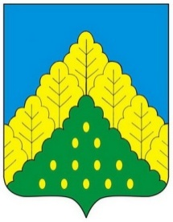
ЧĂВАШ РЕСПУБЛИКИН  КОМСОМОЛЬСКИ РАЙОНĔН АДМИНИСТРАЦИЙЕ  ЙЫШĂНУ  21.04.2022 ç. № 198  Комсомольски ялĕ |  | АДМИНИСТРАЦИЯ  КОМСОМОЛЬСКОГО РАЙОНА  ЧУВАШСКОЙ РЕСПУБЛИКИ  ПОСТАНОВЛЕНИЕ  21.04.2022 г. № 198  с. Комсомольское

О внесении изменений в постановление администрации Комсомольского района Чувашской Республики от 31 августа 2021 года № 467 «Об установлении платы, взимаемой с родителей (законных представителей) за присмотр и уход за детьми, осваивающими образовательные программы дошкольного образования в муниципальных бюджетных и автономных общеобразовательных организациях Комсомольского района»

Администрация Комсомольского района п о с т а н о в л я е т:
1. Внести в пункт 3 постановления администрации Комсомольского района Чувашской Республики от 31 августа 2021 года № 467 «Об установлении платы, взимаемой с родителей (законных представителей) за присмотр и уход за детьми, осваивающими образовательные программы дошкольного образования в муниципальных бюджетных и автономных образовательных организациях Комсомольского района», следующее дополнение:
после слов «детьми из неблагополучных семей» дополнить словами «, а также за детьми с туберкулезной интоксикацией».
2. Настоящее постановление вступает в силу после дня его официального опубликования.

Глава администрации
Комсомольского района А.Н. Осипов

